автономное профессиональное образовательное учреждение
Вологодской области
«Вологодский колледж связи и информационных технологий»

по «МДК.03.01 Моделирование и Анализ Программного обеспечения»

GIT HUB
Группа: ИСП 423 ИР, 09.02.07. Информационные системы и программирование (специалист по информационным ресурсам)

Студент: _____________________ (Г.А. Шишин) «_____»_______________2026г.
Студент: _____________________ (К.С. Ерыкалов) «_____»_______________2026г.

Руководитель __________________ (П.И. Седунов) «_____»_______________2026г.

Вологда,
2026г.

Оглавление
1. Склонировать репозиторий на локальный компьютер 3
2. Добавить в локальный репозиторий любой файл. 3
3. Зафиксировать изменения (сделать коммит). 4
4. Отправить изменения на github. 4
5. Создать отдельную ветку (git branch) 5
6. В ветке нужно сделать не менее 2 коммитов. Содержание коммитов: отдельная папка в github – репозитории, которая хранит в себе изображения 5
7. Ветка должна быть отправлена (отображаться) на GitHub. 5
8. Внести ручную изменения в репозиторий (через сайт). 6
9. Забрать изменения с сайта в локальный репозиторий. 6
ЗАКЛЮЧЕНИЕ 7

Склонировать репозиторий на локальный компьютер
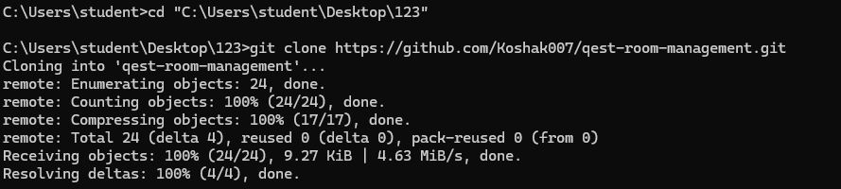

Добавить в локальный репозиторий любой файл.
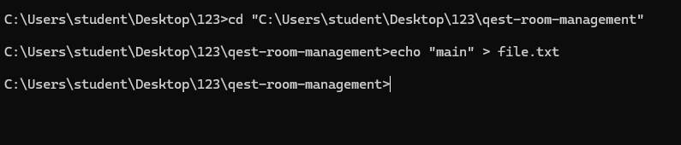
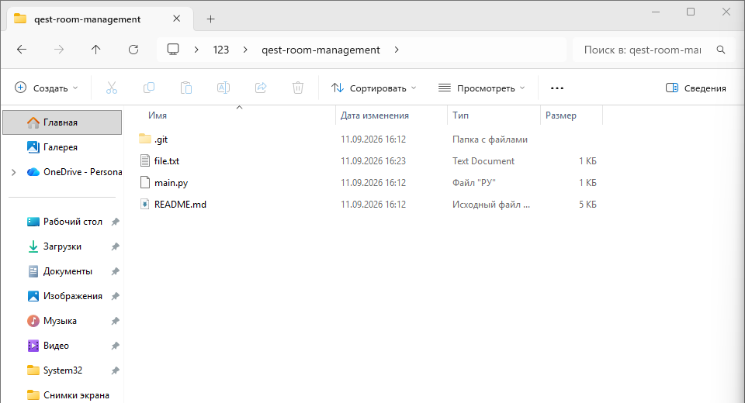

Зафиксировать изменения (сделать коммит).
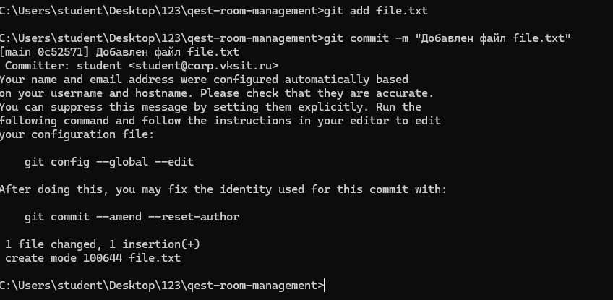

Отправить изменения на github.
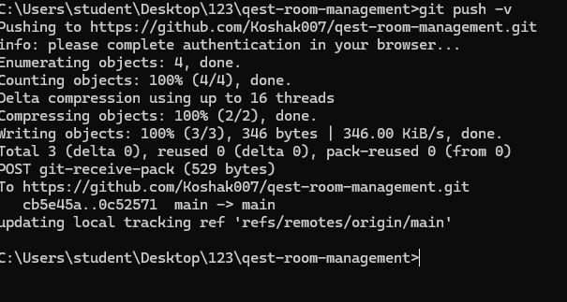
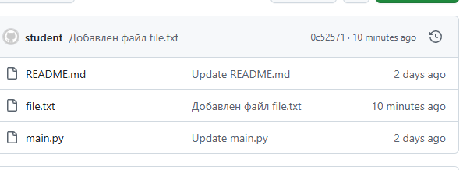

Создать отдельную ветку (git branch)
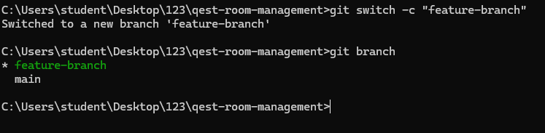

В ветке нужно сделать не менее 2 коммитов. Содержание коммитов: отдельная папка в github – репозитории, которая хранит в себе изображения
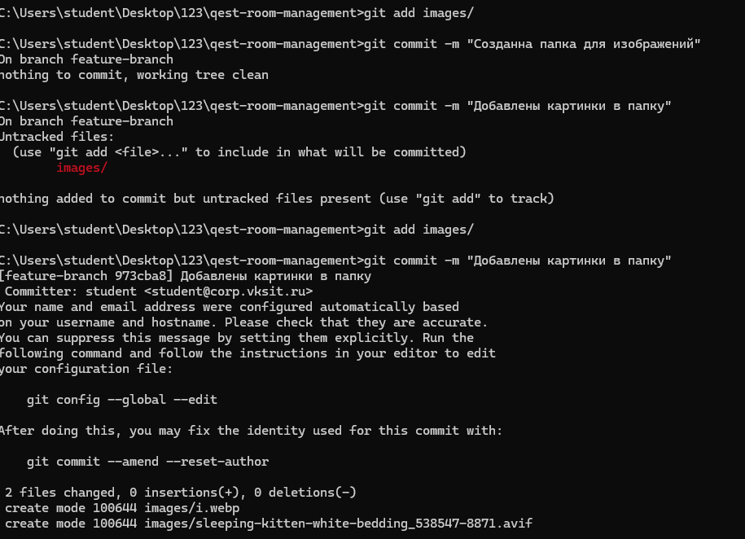

Ветка должна быть отправлена (отображаться) на GitHub.
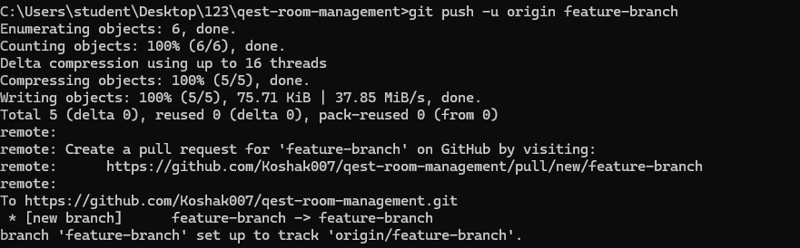
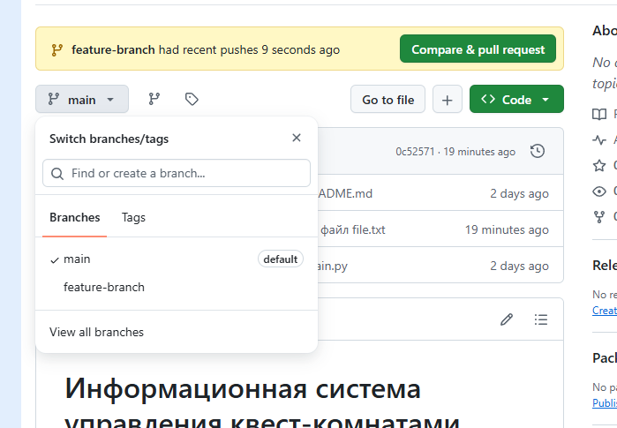

Внести ручную изменения в репозиторий (через сайт).
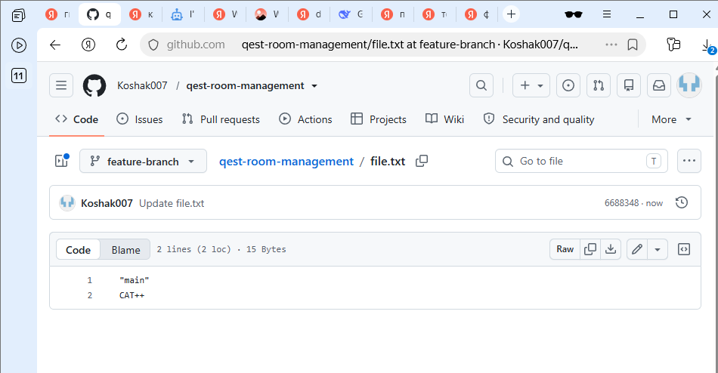

Забрать изменения с сайта в локальный репозиторий.
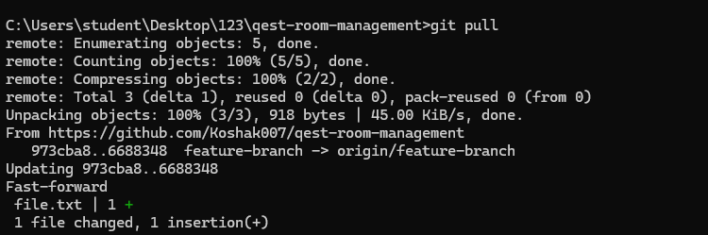
Ссылка https://github.com/Koshak007/qest-room-management.git

ЗАКЛЮЧЕНИЕ
«В ходе работы мы научились клонировать репозиторий, создавать ветки, делать коммиты и отправлять изменения на GitHub. Мы повторили такие команды, как git clone, git add, git commit, git push, git switch, git pull».

